Математическое моделирование процессов холодоснабжения
с использованием вихревых труб
в овощехранилищах

П.Л. Лекомцев, Е.В. Дресвянникова, А.М. Ниязов, С.В.Орлов
ФГБОУ ВО Ижевская ГСХА, г.Ижевск

Аннотация: в статье рассмотрены вопросы моделирования тепловых эффектов в вихревых трубах с использованием прикладных программ, на примере CFD-комплекса FlowVision. Рассмотрены вопросы практического применения теплового эффекта в вихревых трубах, предложено использование процесса холодоснабжения в вихревых трубах для управления микроклиматом в овощехранилищах с целью повышения сохранности продукции. Данная статья представляет интерес для широкого круга читателей, занимающихся вопросами моделирования в пакетах прикладных программ.
Ключевые слова: тепловой эффект, холодоснабжение, теплоснабжение, микроклимат, моделирование, САПР, прикладная программа, 3D-модель.CFD-комплекс, FlowVision.

Решение продовольственной безопасности страны связано как с увеличением урожайности сельскохозяйственных культур, так и с повышением сохранности собранного урожая. Сохранность урожая важная задача, заключающаяся в сохранении качества и свежести продукции на длительный срок хранения. Одним из самых распространенных способов сохранения продукции в свежем виде – это консервация овощей. В данном случае мы говорим про консервацию – это хранение овощей при низких температурах. Понижение температуры в овощехранилище позволяет снизить обменные процессы в продукте, сократить потерю влаги и тем самым обеспечить свежесть овощей, пищевую пригодность, качество, товарный вид и витамины, так необходимые для здорового питания людей на более длительный период времени относительно того, если бы мы хранили продукцию при комнатной температуре. Современные технологии хранения овощей, позволяющие качественно сохранить урожай. [1-6] Тесно связаны с холодильными установками. Чаще всего в качестве холодильной установки используют компрессорную холодильную установку, работающую по обратному тепловому циклу. Холодильники снижают температуру в хранилище до требуемых значений, но при этом тратится большое количество энергии на генерацию холода, поэтому поиск энергоэффективных и мало затратных технологий в процессах охлаждения сельскохозяйственной продукции является актуальной задачей.
В качестве одного из перспективных направлений развития в технологии хранения овощей можно отметить использование холодильных установок на основе вихревого эффекта. [3]
Вихревой эффект заключается в том, что при движении закрученного потока газа, наблюдается понижение температуры в центральных слоях потока газа. Эффект был обнаружен инженером Ж. Ранком в 1931 г. и подробно исследован физиком Р. Хильшем в 1946 г. [7,8,9,10]
Вихревой холодильно-нагревательный аппарат представляет собой цилиндрическую камеру, в которую тангенциально подается сжатый газ. Под действием центробежных сил газ разделяется на охлажденный и нагретый потоки. Через центральное отверстие из камеры вытекает охлажденный поток газа, нагретый поток получают из периферийных отверстий. [5,6,11,12]
Образование охлажденного и нагретого потоков газа является результатом перераспределения энергии входящего в вихревую трубу сжатого газа. При отсутствии теплообмена с окружающей средой суммарное количество энергии охлажденного и нагретого потоков по закону сохранения энергии равно количеству энергии поступающего газа, т.е.
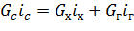, (1)
где G_{с}= G_{х} + G_{г} − расход сжатого газа, кг/с; G_{х}, G_{г}− расход соответственно охлажденного и нагретого потоков, кг/с; i_{с} , i_{х} , i_{г}− удельная энтальпия соответственно сжатого, охлажденного и нагретого потоков газа, Дж/кг.
Используя известное выражение i=С_{p}⋅Т, уравнение материального баланса и пренебрегая изменением удельной теплоемкости С_{p} газа, можно получить уравнение, связывающее эффекты охлаждения и нагревания газа в вихревой трубе с расходом одного из выходящих потоков [13,14]
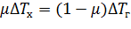, (2)
где µ =G_{Х} / G_{Г} − относительный расход (доля) охлажденного потока; ∆Т_{Х} =Т_{С}–Т_{Х}− эффект охлаждения охлажденного потока; ∆Т_{Г} = Т_{Г} –Т_{С}− эффект нагревания нагретого потока; Т_{С}, Т_{Х} и Т_{Г}− температура соответственно сжатого газа, охлажденного и нагретого потоков, К.
При проектировании вихревой трубы, в зависимости от поставленных условий работы, определяющие размеры аппарата рассчитывают исходя из режима максимального охлаждения или режима максимальной холодопроизводительности. При неохлаждаемой камере разделения ∆Т_{X} достигает максимума при µ =0,2...0,4.
Для оптимизации параметров вихревых труб наряду с натурными экспериментальными стендами может использоваться также и численное моделирование при помощи современных CFD-комплексов, например, FlowVision. [15]
Для моделирования процессов в вихревой трубе необходимо создать 3D-модель вихревой трубы. Для этой задачи была использована САПР Компас 3D.
Геометрии расчетной области сохраняются в форматах VRML или STL. При импорте геометрии в FlowVision, система автоматически разбивает пространство на замкнутые подобласти, ограниченные геометрическими поверхностями. Дополнительно создается еще одна подобласть, которая является внешней по отношению к геометрии. [15,18]
Для решения поставленной задачи использовали модель: «полностью сжимаемая жидкость». Данная модель описывает стационарное и нестационарное движение смеси идеальных газов при любых числах Маха (до-, транс-, сверх- и гиперзвуковые течения). [14,16,17,18]
В качестве входной жидкости был выбран воздух при нормальных условиях.
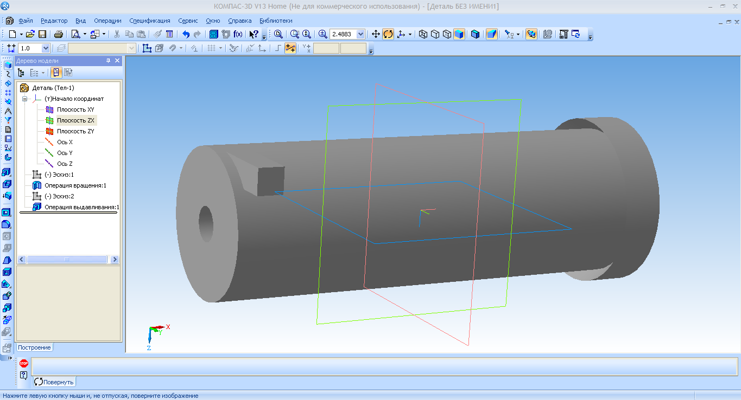
Рис.1. 3D модель вихревой трубы
В результате решения задачи были получены поля температур и скоростей (рис.2, 3).
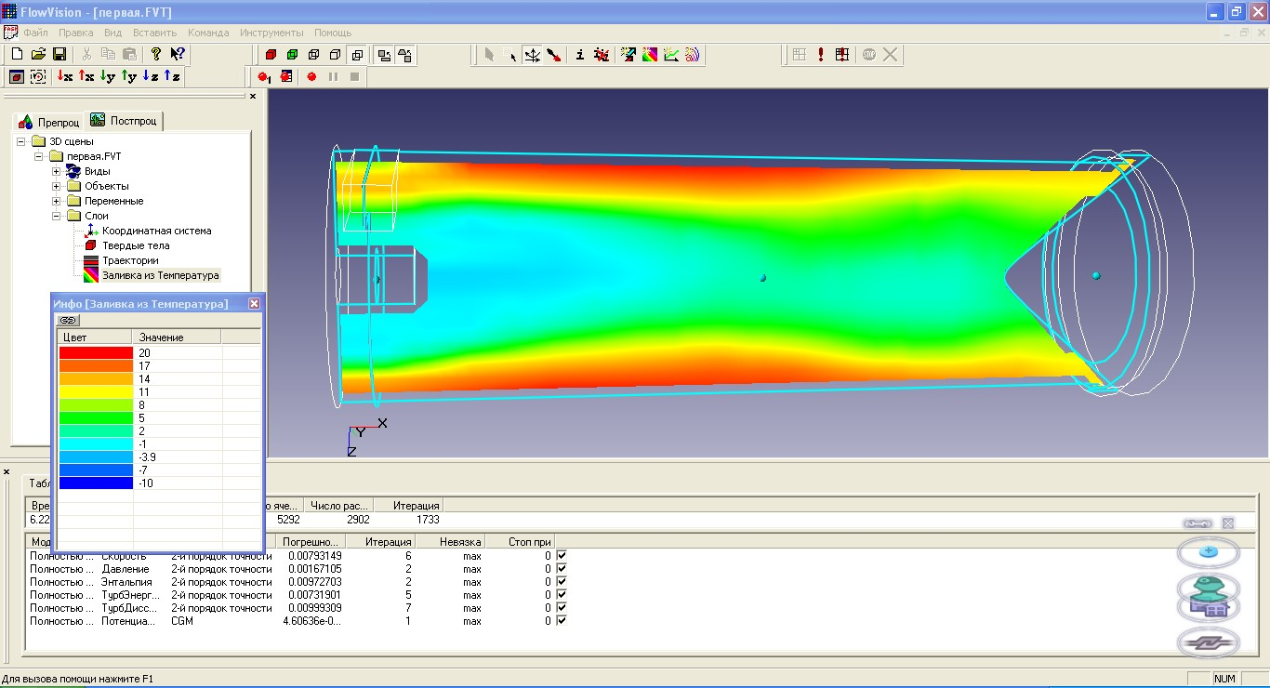
Рис.2. Поле температур вдоль трубы
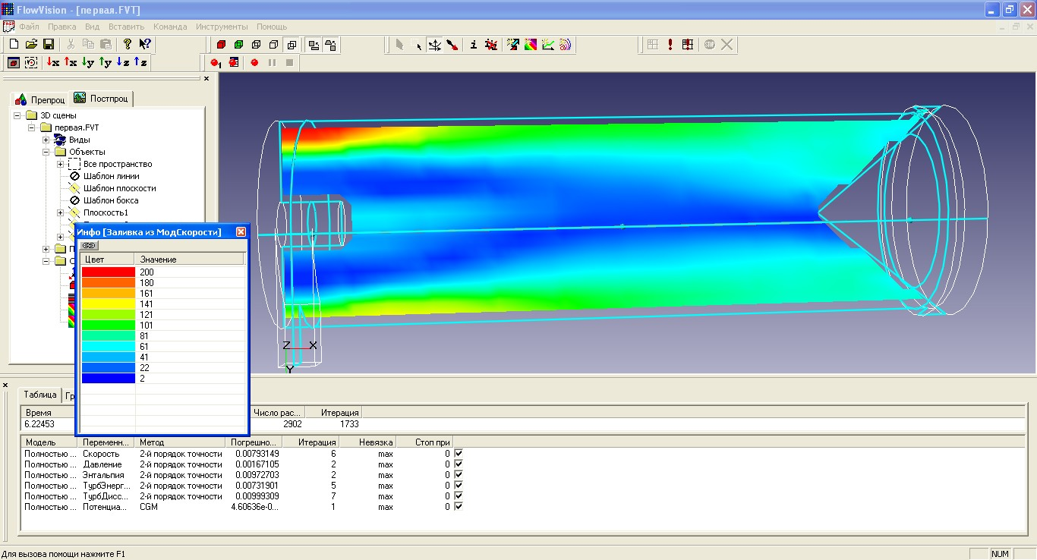
Рис.3. Поле скоростей вдоль трубы
По результатам моделирования построены характеристики изменения температуры потоков с течением времени (рис 4.5).
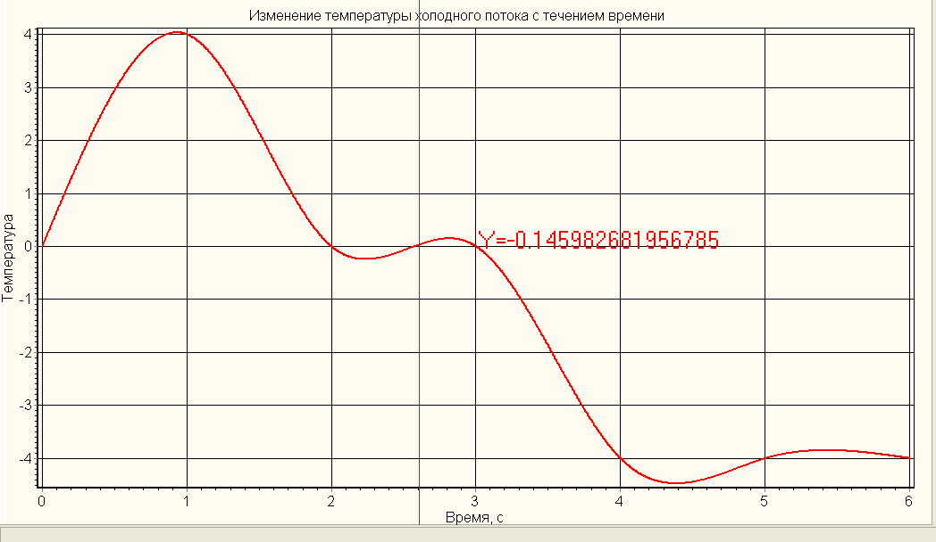
Рис.4. Зависимость температуры холодного потока от времени
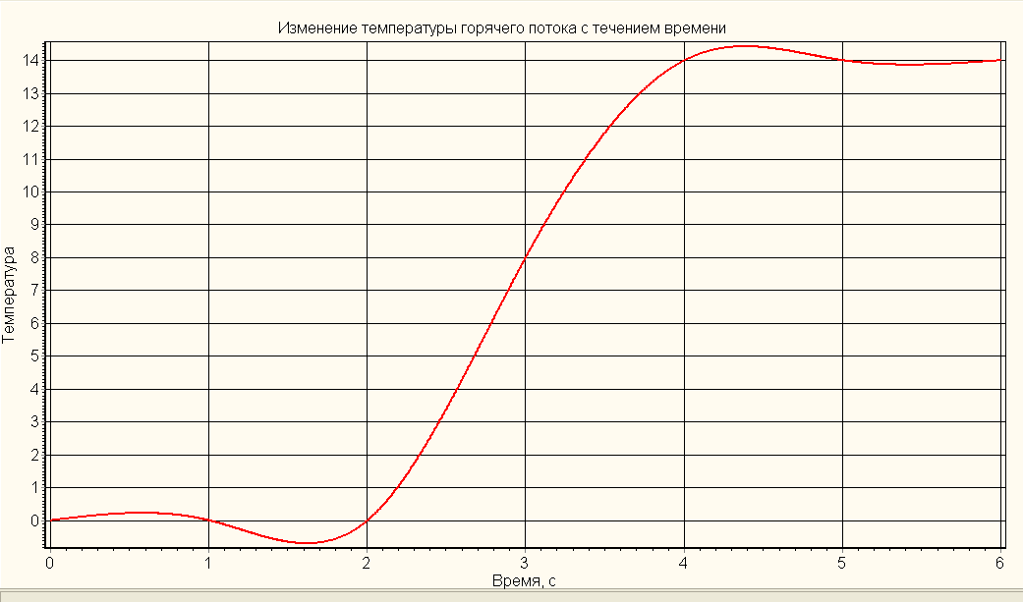
Рис.5. Зависимость температуры горячего потока от времени

По графикам видно, что установившееся значение температуры достигается через 4 секунды после начала подачи сжатого воздуха в вихревую трубу. До того, как температура установится постоянной, наблюдаются пульсации температуры.
По цветовым заливкам можно определить перепад температур между холодным, и горячим концами, в данном случае он составил 18 градусов. Этого достаточно для обеспечения холодом небольшого овощехранилища. При этом исчезает потребность в вентилировании камер.
В данной работе проведено исследование энергетических параметров вихревой трубы Ранка-Хильша с помощью численного моделирования, а также рассмотрены возможности применения вихревой трубы в сельском хозяйстве. Моделирование эффекта Ранка на программном комплексе FlowVision позволило наглядно показать процесс энергоразделения в сечении вихревой трубы, кроме того, были получены характеристики, с помощью которых становится возможным регулировать температуру горячего и холодного потоков. Также численное моделирование позволяет подобрать наиболее эффективную конструкцию вихревой трубы и ее частей.
Таким образом, установки на базе вихревой трубы можно считать одним из перспективных направлений развития холодильно-нагревательной
техники применительно к сельскохозяйственной отрасли.

Литература
- Босин И.Н. Охлаждение молока на комплексах и фермах. М.: Колос, 1993. 43 с.
- Долматова Ю.А., Шишкин Г.И. Исследование процесса сушки конверсионного карбоната кальция в трубе-сушилке с помощью математической модели // Инженерный вестник Дона. 2011. № 4. URL: ivdon.ru/ru/magazine/archive/n4y2011/566.
- Дресвянникова Е.В., Лекомцев П.Л., Савушкин А.В. Возможности регулирования процессов тепловлажностной обработки в массообменных аппаратах при воздействии электрического поля // Инженерный вестник Дона. 2014. № 1. URL: ivdon.ru/ru/magazine/archive/n1y2014/2235.
- Каменев П.Н., Сканави А.Н., Богословский В.Н. Отопление и вентиляция. М., Стройиздат, 1975. 483 с.
- Оболенский Н.В., Денисюк Е.А. Холодильное и вентиляционное оборудование. М.: КолосС, 2006. 248 с.
- Пиралишвили Ш.А., Поляев В.М., Сергеев М.Н. Вихревой эффект. Эксперимент, теория, технические решения // Под. ред. А.И. Леонтьева. М.: УНПЦ «Энергомаш», 2000. 412 с.
- Абрамович Г.Н. Прикладная газовая динамика. М.: Наука, 1991. 600 с.
- Белов И.А., Исаев С.А. Моделирование турбулентных течений. СПб., 2001. 108 с.
- Гинзбург И.П. Аэрогазодинамика. М.: Высшая школа, 1966. 404 с.
- Методы расчета турбулентных течений / Под ред. В.Колльмана. М.: Мир, 1984. 464 с.
- Азаров А.И. Вихревые трубы нового поколения // Конструктор. Машиностроитель. 2007. №3. СПб. c.18-24.
- Пиралишвили Ш.А., Шувалов В.В., Жорник М.Н. Термотрансформаторы. Рыбинск, 2002. 127 с.
- Суслов А.Д., Иванов С.В., Мурашкин А.В., Чижиков Ю.В. Вихревые аппараты. М.: Машиностроение, 1985. 256 с.
- Хинце И.О. Турбулентность. Ее механизм и теория. М.: Физматгиз, 1963. 680 с.
- FlowVision. Версия 2.5. Примеры решения типовых задач. М.: ООО «ТЕСИС», 2008. 203 с.
- Frohlingsdorf, W. Numerical investigation of the compressible flow and the energy separation in the Ranque – Hilsch vortex tube /W. Frohlingsdorf, H. Under // Int. J. Heat and Mass Transfer. 1999. №42. pp.415–422.
- Richardson, L.F. Froc. Roy. Soc. 1920. Bd.97. p.354.
- Русак А.М., Целищев В.А., Ахметов Ю.М., Соловьев А.А., Пархимович А.Ю. Экспериментальное исследование вихревой трубы // Сборник трудов Российской научно-технической конференции «Мавлютовские чтения». Том 4. / Уфа: УГАТУ, 2006. С.101 – 105.

References
- Bosin I.N. Ohlazhdenie moloka na kompleksah i fermah. [Cooling milk complexes and farms]. M.: Kolos, 1993. 43 p.
- Dolmatova Ju.A., Shishkin G.I. Inženernyj vestnik Dona (Rus), 2011. № 4. URL:ivdon.ru/ru/magazine/archive/n4y2011/566.
- Dresvjannikova E.V., Lekomcev P.L., Savushkin A.V. Inženernyj vestnik Dona (Rus), 2014. № 1. URL: ivdon.ru/ru/magazine/archive/n1y2014/2235.
- Kamenev P.N., Skanavi A.N., Bogoslovskij V.N. Otoplenie i ventiljacija [Heating and ventilation]. M., Strojizdat, 1975. 483 p.
- Obolenskij N.V., Denisjuk E.A. Holodil'noe i ventiljacionnoe oborudovanie [Refrigeration and ventilation equipment]. M.: KolosS, 2006. 248 p.
- Piralishvili Sh.A., Poljaev V.M., Sergeev M.N. Vihrevoj jeffekt. Jeksperiment, teorija, tehnicheskie reshenija [Vortex effect. Experiment, theory, technical solutions] Pod. red. A.I. Leont'eva. M.: UNPC «Jenergomash», 2000. 412 p.
- Abramovich G.N. Prikladnaja gazovaja dinamika [Applied gas dynamics]. M.: Nauka, 1991. 600 p.
- Belov I.A., Isaev S.A. Modelirovanie turbulentnyh techenij [Simulation of turbulent flows]. SPb., 2001. 108 p.
- Ginzburg I.P. Ajerogazodinamika [Aerohidrodinamic] M.: Vysshaja shkola, 1966. 404 p.
- Metody rascheta turbulentnyh techenij [Methods of calculation of turbulent flows] / Pod red. V.Koll'mana. M.: Mir, 1984. 464 p.
- Azarov A.I. Konstruktor. Mashinostroitel'. 2007. №3. SPb. pp.18-24.
- Piralishvili Sh.A., Shuvalov V.V., Zhornik M.N. Termotransformatory [The thermotransformers]. Rybinsk, 2002. 127 p.
- Suslov A.D., Ivanov S.V., Murashkin A.V., Chizhikov Ju.V. Vihrevye apparaty [Vortex apparatus]. M.: Mashinostroenie, 1985. 256 p.
- Hince I.O. Turbulentnost'. Ee mehanizm i teorija [The turbulence. Its mechanism and theory]. M.: Fizmatgiz, 1963. 680 p.
- FlowVision. Versija 2.5. Primery reshenija tipovyh zadach [Examples of typical tasks]. M.: OOO «TESIS», 2008. 203 p.
- Frohlingsdorf, W. Numerical investigation of the compressible flow and the energy separation in the Ranque – Hilsch vortex tube W. Frohlingsdorf, H. Under. Int. J. Heat and Mass Transfer. 1999. №42. pp.415–422.
- Richardson, L.F. Froc. Roy. Soc. 1920. Bd.97. p.354.
- Rusak A.M., Celishhev V.A., Ahmetov Ju.M, Solov'ev A.A., Parhimovich A.Ju. Sbornik trudov Rossijskoj nauchno-tehnicheskoj konferencii «Mavljutovskie chtenija» (Proc. All-Russian scientific-technical conference "Mavlutova reading"). Tom 4. Ufa: UGATU, 2006. pp.101 – 105.

